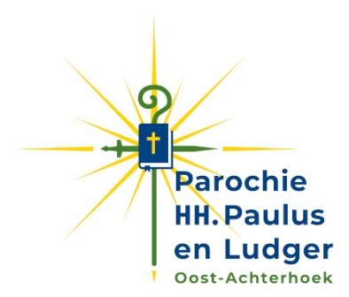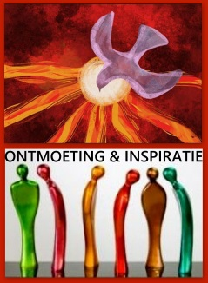

het kleurrijke verhaal van Jozef

Zo luidt de titel van de nieuwe serie avonden “moderne kunst & spiritualiteit.

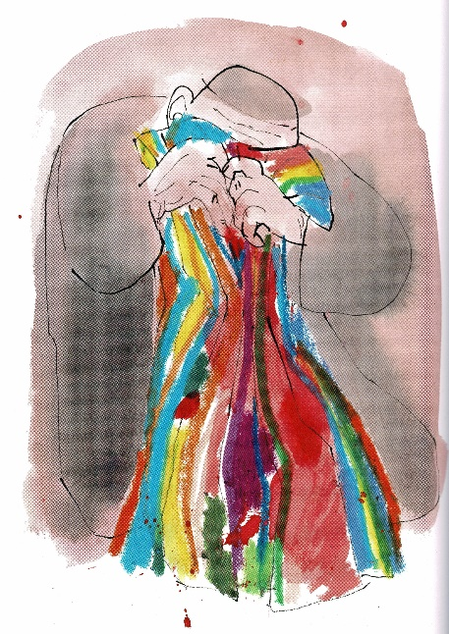
De vertelling van de lievelingszoon van Jacob raakt aan veel actuele thema’s: droom en werkelijkheid, ondergang en verheffing, dodelijke jaloezie, in de put geworpen en als slaaf verkocht, mateloos verdriet, in den vreemde, verleiding en weerstand, hongersnood en wijs beleid, de weg van verzoening, onderlinge verhoudingen verschuiven…. Je kunt het ook de weg noemen van de verwende dromer tot onderkoning van Egypte en herder van Israël.
Elke bijeenkomst opent met kijken naar beeldende kunst, om met het innerlijk oog meditatief op het spoor te komen van ieders ziel en leven…. We wisselen uit wat we zien en beleven.

afb.: Ceseli Josephus Jitta

Na de pauze luisteren we naar een fragment uit de novelle van Jozef en bespreken we wat de tekst oproept. Pastoraal werkster Roetgerink zal telkens achtergrond geven bij de vertelling.
Omdat de verhalen te lang zijn om tijdens de bijeenkomst in zijn geheel te lezen, wordt verondersteld dat de deelnemers thuis enig leeswerk verrichten.
De serie bestaat uit zeven bijeenkomsten op donderdagavond (19.30 uur – 22.00 uur):
19 oktober – 16 november – 14 december – 25 januari – 22 februari – 21 maart – 25 april; de eerste 2 avonden vinden plaats in het Los Hoes (rechts naast de kerk), Rekkenseweg 40, in Rekken; v.a. 14 december in het Achterhuis, Borculoseweg 43, in Neede. De kosten voor deze 7 avonden bedragen € 40.
U moet zich hiervoor uiterlijk donderdag 5 oktober aanmelden bij Peter Müller (0544 463045 - pjamueller@gmail.com).

